IZV703

9.4.2025
Doç. Dr. Emine UÇAR
Gülfiz POYRAZ
6006179

Makine Öğrenmesi Yöntemleri ile Eğitim Başarısının Tahmini Modeli

İÇİNDEKİLER
- Giriş………………………………………………………………….…2
- Literatürdeki Araştırmacılar ve Makine Öğrenmesi Algoritmaları..2
- Materyal ve Metot…………………………………………………..…3
- Deneysel çalışmalar……………………………………………….....3
- Bulgular………………………………………………………………...5
- Gelecek Çalışmalar İçin Öneriler ……………………………….......6
- Rastgele Orman Algoritması (Random Forest Algoritması)….…..6

7.1.Çalışma Prensibi……………………………………………..…..6

7.2. Avantajları………………………………………….……...….….7

7.3. Kullanım Alanları………………………………….……...….…..7
- Tartışma ve Sonuç…………………………………….....…….….…..7
- Kaynakça………………………………………………………….…….8

Makine Öğrenmesi Yöntemleri ile Eğitim Başarısının Tahmini Modeli
Giriş
Çalışmadaki amaç; ülkemiz de ortaokul 8. sınıf öğrencilerinin başarısını tahmin etmek, başarısını olumsuz etkileyen temel faktörleri literatürde araştırarak oluşturulan anket uygulamasından elde edilen veriler kullanılarak akademik başarı tahminini yapacak bir makine öğrenmesi modeli ortaya koymak ve öğrenciyi olumsuz etkileyebilecek faktörleri belirlemektir. Çalışma kapsamında, çeşitli ortaokullarda eğitim gören 519 farklı öğrenciden kişisel verilerin korunması kanunu kapsamında 13 sorudan oluşan anket aracılığıyla veri toplanmıştır. Çalışmada; ders seçiminin belirlenmesi, ana dilin Türkçe olması ve eğitim hayatından itibaren her dönem Türkçe dersi ile karşılaşılmasından dolayı Türkçe dersi bağımlı değişken olarak seçilmiştir.
Aşağıda yapılan anketlerde; yaş, cinsiyet, sosyal çevre, aile içi huzur ve huzursuzlukları, ailenin kalabalık olması, kardeş sayısı, ailede yaşanan ölüm, uyku düzeni, oyun oynama, televizyon izleme süresi, çalışma alışkanlıkları, çalışma ortamı, ders notları, öğrenme becerileri, başarılı öğrencilerle kıyaslama, ekonomik durum, ailenin öğrenciden fazla beklentileri, internet erişimi, bilgisayara sahip olma, derse katılım, öğrenci yardımı, devamsızlık, şehir, mahalle, burs alma, başarı gibi öğrencinin başarı ya da başarısızlığını ortaya çıkaran sorulardan seçilerek anket soruları uygulanmış ve gözlemler elde edilmiştir.
Litaretürdeki Araştırmacılar ve Makine Öğrenmesi Algoritmaları
Araştırmacı | K-Nearest Neighbors (K-NN) | Random Forest (Rastgele Orman) | Linear Regression (Çoklu Doğrusal Regresyon) | Lojistik Regresyon (LR) | Bagged Trees Regression (BTR - Torbalanmış Ağaçlar) | Decision Trees (Karar Ağaçları) | Destek Vektör Makinesi (DVM) | Naive Bayes (NB) | Yapay Sinir Ağları | Gradient Boosting Regressor (GBM - Gradyen Artırıcı Regresyon) | Mesaj Geçiren Sinir Ağları (MPNN) | Uyguladığı  Model
Yavuz | X | X | X |  |  |  |  |  |  |  |  | MSE değeri sonucunda K-NN başarılı ifade edilmiştir.
Gök |  | X |  |  |  |  |  |  |  |  |  | R-kare hata metriği değerlendirmesi sonucu Rasgele Orman en iyi sonucu vermiş.
Akşehir ve ark. |  | X | X |  |  | X |  |  |  |  |  | R-Kare değerine göre tüm modellerde başarı elde etmiş.
Yağcı | X | X | X |  |  |  | X | X |  |  |  | İlk 5 model sonuçları yakın olunca Random Forest algoritması sonucu daha başarılı bulunmuştur.
Cruz-Jesus ve ark. | X | X |  | X |  |  | X |  |  |  |  | En yüksek performansı DVM vermiştir.
Fernandes ve ark. |  |  |  |  |  |  |  |  |  | X |  | 2 veri seti üzerinde çalışmış, Yüksek başarı elde etmiştir.
Xu ve ark. |  |  |  |  |  | X | X |  |  |  |  | DVM daha tatminkâr başarı elde etmiştir.
Hofait ve ark. |  | X |  | X |  |  |  |  | X |  |  | Yapay Sinir Ağları en düşük, Rasgele Orman en yüksek başarıyı elde etmiştir.
Chui ve ark. |  |  |  |  |  |  | X |  |  |  |  | DVM başarılı bulmuştur
Nieto ve ark. |  |  |  |  |  |  | X |  |  |  |  | DVM başarılı bulmuştur.
Ahmad ve ark. |  |  |  |  |  |  |  |  |  |  | X | MPNN başarılı bulmuştur.
Selvi | X | X |  | X |  |  | X | X |  |  |  | Lojistik Regresyon modelini başarılı bulunmuştur.
Zilyas ve Yılmaz | X | X | X |  | X | X |  |  |  | X |  | RSME, MSE ve R-kare metrikleriyle değerlendirme sonucu K-Cross Validation(Çapraz doğrulama) yöntemi kullanılmıştır.
Türkiye'de 12 yıllık zorunlu eğitim sistemi zaman içinde sistem değişikliklerine uğramıştır. Öğrenciler bu değişikliklerden akademik ve psikolojik yönden hem olumlu hem de olumsuz etkilemiştir. Başarılarının özelliklerinin temel faktörleri arasında sosyal çevre, aile desteği, öğretmenle iletişim, kardeş sayısı, aile birlikteliği, çalışma ortamı, özel ders desteği, aile geliri, uyku düzeni, oyun oynama ve televizyon izleme süresi gibi birçok etken bulunmaktadır. Tablo 1 de veri setine ait özniteliklerin anket soruları verilmiştir.
Materyal ve Metot
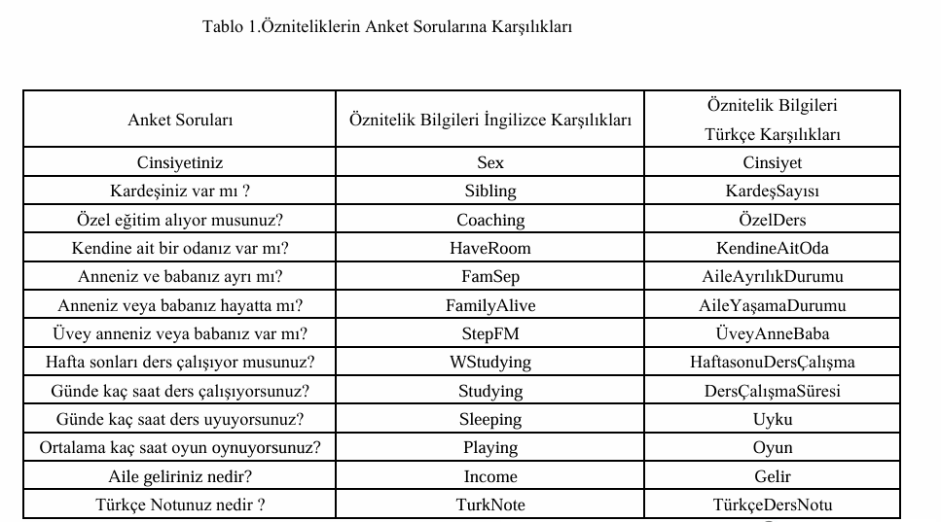
Araştırma, 8. sınıf öğrencilerine yapılan 13 soruluk bir anketten elde edilen verilere dayanmaktadır. 273 kız öğrenci ile 246 erkek öğrenci, toplamda 519 öğrenciden toplanan bu veriler, aile durumu, gelir düzeyi, özel ders alma durumu, uyku düzeni ve ders çalışma süreleri gibi değişkenlerin oluşturduğu 13 sütun ve 520 satır bulunmaktadır. Veri seti, gözlem sayısına ve niteliklere göre Türkçe notu model çıktısı olarak düzenlenerek %80 eğitim, %20 test verisi olarak ayrılmıştır. Öğrencilerin anket sorularına verdikleri cevaplar Türkçe notunu tahmin edebilecek model ortaya çıkarmıştır.
Deneysel çalışmalar
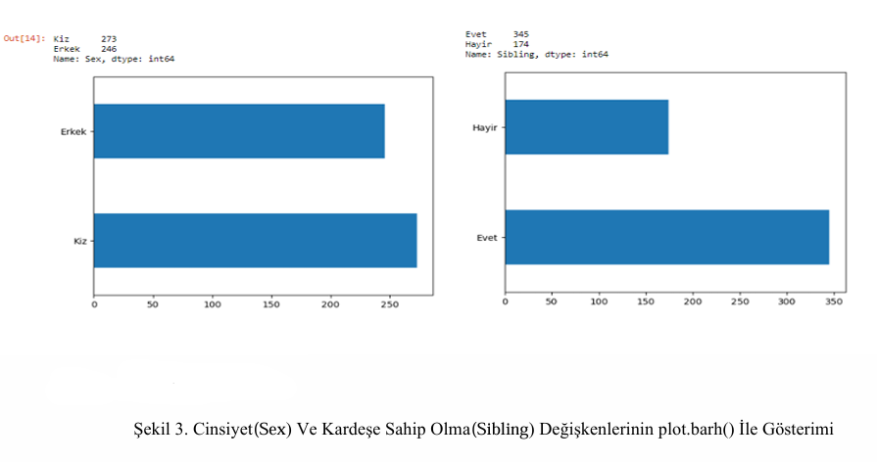
Veri setinde 8 kategorik ve 5 sayısal değişken olup, eksik verinin bulunmadığı, cinsiyet ve kardeşi olma değişkenleri grafikle gösterilmiş, kız öğrencini fazla ve kardeşi olan öğrencilerin çoğunlukta olduğu gözlemlenmiştir. Aykırı gözlem ve boxplot yöntemleri kullanılmış, kutu grafiği yöntemi, veri çeyrekleri yöntemi ve ortalamaları gösterilmiştir.

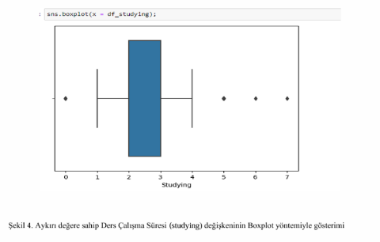
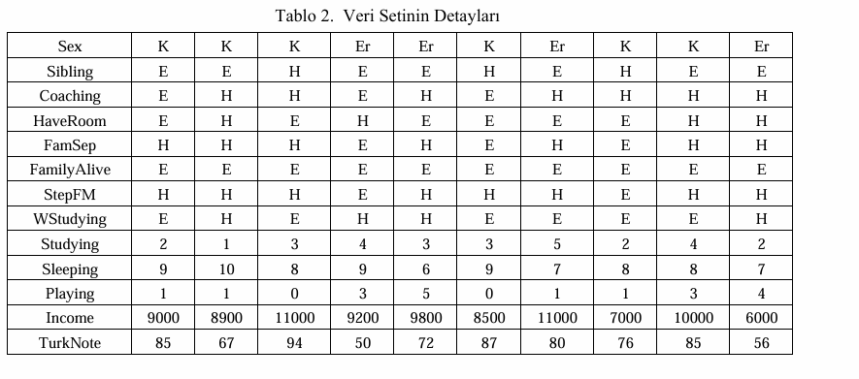
Veri setinin içeriğini daha iyi analiz etmek için önce değişkenler arası ilişki grafikleri kurulmuş, seaborn kütüphanesine ait catplot parametresi kullanılarak eğitim alma, ailenin ayrılık durumu, ailenin hayatta olma durumu ve üvey anne olma durumu “sns.catplot()” parametresiyle Türkçe notu ilişkilendirilmiştir.

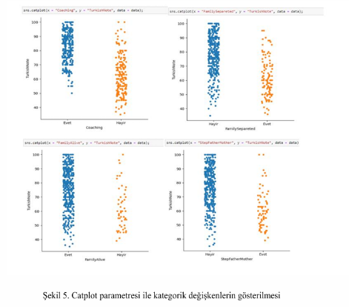
i) Veri seti içerisinde ağırlıklı olarak özel eğitim desteği alan öğrencilerin notlarının 70 ile 100 aralığında olduğu,
ii)Ailesi ayrı olmayan öğrencilerin Türkçe notunun 60 ile 98 arasında olduğu,
iii)Ailesi hayatta olan öğrencilerin notlarının 50 ile 100 arasında
iv)Üvey anne babaya sahip olmayan öğrencilerin 60 ile 100 arasında not aldığı sonuçlarına ulaşılmıştır.

Odaya sahip olma, özel eğitim alma, kardeşe sahip olma, ders çalışma değişkenlerin catplot parametresiyle Türkçe notu ilişkilendirilmiş,

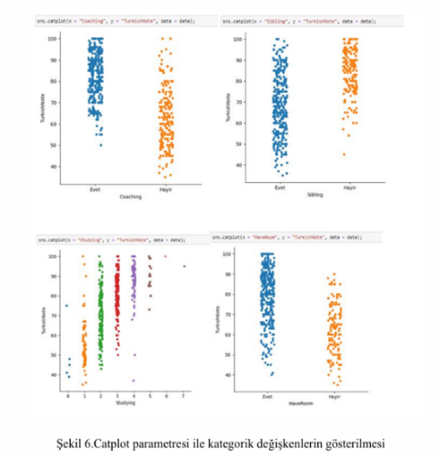
i)Özel eğitim alan öğrencilerin not aralığının 65 ile 100, almayan öğrencilerin 45 ile 75 arasında olduğu,
ii)Kardeşe sahip öğrencilerin ağırlıklı olarak 45 ile 90, olmayan öğrencilerin 75 ile 100 arasında ağırlıklı olduğu,
iii)Genellikle 2,3,4 saat ders çalışan öğrencilerin notlarının 55 ile 100 arasında olduğu,
iv)Kendi odasına sahip öğrencilerin notlarının 65 ile 100, olmayan öğrencilerin 50 ile 75 arasında olduğu sonucuna ulaşılmıştır.

Türkçe ders notu bağımlı değişkeniyle sayısal değişkenleri narasındaki korelasyon hesaplanmış, negatif yönde 2 değişken oyun ve hafta sonu veri setinden çıkarılmıştır. Veri seti içerisindeki kategorik değişkenler sayısal değişkene dönüştürülmüş. Evet-Hayır ve Erkek- Kız değişkenlerine 0-1 olarak dönüştürülmüş.

Bulgular:
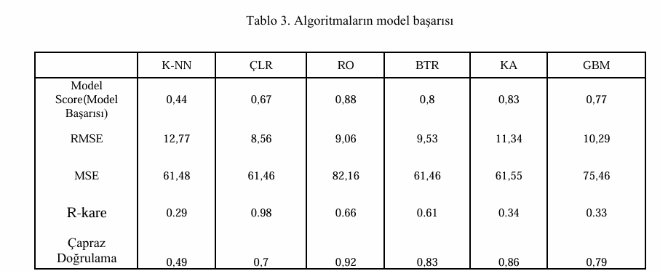
Çalışmada veri seti, eğitim ve test için %80'e %20 oranında ayrılmış, model doğruluğunu artırmak için literatür taramasında en çok tercih edilen ve başarı performansları daha yüksek olan 6 denetimli öğrenme türü olan Rastgele Orman, Çoklu lineer regresyon, Karar Ağaçları, Torbalanmış Ağaçlar, Gradyen Arttıcı Regresyon, K-NN algoritmaları kullanılmıştır. Başarı yüzdeliği RMSE, MSE, R-kare ye göre değerlendirilmiş ve karşılaştırılmıştır. Denetimli öğrenme algoritmalarından her biri için bir model belirleyerek model oluşturulmuş, algoritmaların model başarı oranları aşağıda tablo 3’te belirtilmiştir.

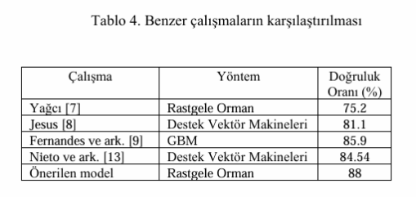
Sonuç olarak model performansında ÇLR’nin model uyum başarısı düşük olduğundan bu yöntem kullanılmamıştır. Bundan dolayı en iyi performansı veren Rastgele Orman modeli uygulanmıştır. R-Kare değerleri K-NN en düşük değeri almış olmasına rağmen model uyumu olmadığı için kullanılamamıştır. Rastgele orman %88 model uyumlu ve %66 R-Kare hata oranına sahip olmuştur. Hata değerinin küçük olması Çapraz Doğrulama yönteminin de Rastgele Orman modelinin uygun dolduğunu %92 oranı ile doğrulamıştır. Literatürdeki ve önerilen modelin Doğruluk oranları tablo 4‘te gösterilmiştir.

Gelecek Çalışmalar İçin Öneriler:
- Araştırma, yalnızca ortaokul öğrencilerini kapsamaktadır. Bu nedenle, lise ve üniversite öğrencilerinin akademik başarıları ve motivasyon etmenlerini incelemek için daha kapsamlı çalışmalar yapılabilir.
- Daha büyük ve çeşitli veri setleriyle modelin test edilmesi, öğrenci başarısını etkileyen yeni değişkenlerin modele eklenmesi ve analiz edilmesi, genelleme yeteneğinin artırılması sağlanabilir.
- Eğitim kurumlarındaki motivasyon unsurları ve öğrencilerin başarılarını artırmaya yönelik faktörler detaylı bir şekilde analiz edilerek daha geniş bir perspektifle değerlendirilebilir.
- Sonuç olarak, makine öğrenmesi tabanlı tahmin modelleri, öğrenci başarısını artırmak ve eğitim politikalarını geliştirmek için güçlü bir araç olarak kullanılabilir.
Rastgele Orman Algoritması (Random Forest algoritması):
Breiman tarafından 2001 yılında tanıtılmıştır (Breiman, 2001).

Çalışma Prensibi:
- Torbalama yöntemini kullanan topluluk öğrenme içerisinde yer alır.
- Veri setinin içerisindeki özelliklerden rastgele seçim yaparak dağıtım yapar.
- Karar ağaçları modellerinde düğümler dallara ayrılır.
- Her bir düğümde rastgele olarak seçilen öznitelikler arasından en iyisi kullanılarak düğüm dallarına ayırılır.
- Sınıflandırma ve Regresyon problemlerinde kullanılır.
- Sınıflandırma problemlerinde, modellerin çıktılarından en çok oy alan tek değeri çıktı olarak alırken, Regresyon problemlerinde, birden fazla karar ağaçları olduğu için çıktı ortalama ya da medyan olarak değer alır.
- Karar ağaçlarının eğitilmesinde orijinal veri setinin 2/3’si üzerinde eğitim, kalan 1/3’i üzerinde test edilir.
- Eğitilen modeller test veri kümesi içindeki rastgele seçilen değişkenlerle her bir örnek test edilir. Eğitim aşamasında, çok sayıda bağımsız karar ağacı oluşur.
- Birbirinden bağımsız olarak eğitilen birden fazla karar ağacı algoritması modellerinden oluştuğu için daha başarılı olmaktadır.
- Algoritması; eğitim veri kümesinde eğitilen, eğitim modelleri üzerinde önemli etkiye sahip olan, önemli özniteliklerin belirlenmesine yardımcı olan ve önemsiz gözüken öznitelikler eğitim veri kümesinden çıkartılarak başarı oranında bir artış sağlanabilmektedir.
- Rastgele Orman, daha karmaşık ve doğrusal olmayan ilişkileri modelleyebilir, aşırı riskleri azaltır ve daha büyük veri setlerinde daha iyi performans gösterir.
Sınıflandırma
Regresyon
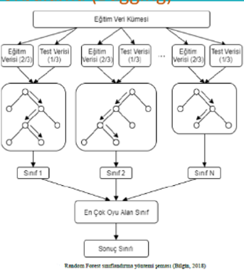
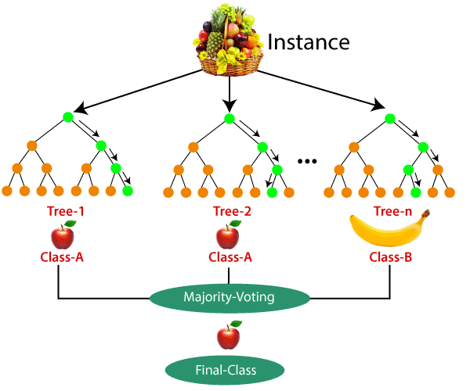

Avantajları:
- Aşırı öğrenmeyi (aşırı uyumu) azaltır.
- Oranlarındaki veya eksik verilerde iyi performans gösterir.
- Büyük veri setlerinde yüksek doğruluk özelliklerine sahiptir.
- Hem şekilleri hem de regresyon problemlerinde uygulanabilir.

Kullanım Alanları:
- Eğitimde öğrenciyi tahmin etme
- Finansal analizlerde hisse senetleri ve kredi riski değerlendirmesi
- Sağlık sektöründe hastalık tanısı
- Pazarlama analizlerinde müşteri davranışlarının belirlenmesi
Tartışma ve sonuç:
Bu çalışmada Türkiye’de mevcut eğitim sistemindeki ortaokul öğrencilerin hangi etkenlere bağlı olarak başarılı ya da başarısız olduğu sonucuna ulaşmak için öğrencilerden anket yoluyla veri toplanmış, 6 farklı makine öğrenmesi algoritması kullanılmış, %88 başarı oranı %66 model uyumluluğu ve en düşük RMSE değerine sahip olan en etkili sonuç üreten algoritma Rastgele Orman yöntemi olmuştur. Gelir durumu yüksek olanın ya da daha çok ders çalışanın başarılı olduğu sonucuna varılmıştır.
1. Başarıyı Etkileyen Faktörler: Aile geliri, ders çalışma süresi ve öğrencinin kendine ait bir odasının olup olmamasının öğrenci başarısını etkileyen en önemli faktörler arasında olduğunu göstermektedir. Bu bulgular, eğitimde veriye dayalı karar alma süreçlerine katkı sağlayarak öğrenci desteği ve akademik başarıyı artırmaya yönelik politika geliştirme, öğrencilerin akademik performanslarını etkileyen faktörleri belirleyerek, erken müdahale stratejileri geliştirilmesine yardımcı olabilir.
2. Veri Seti: Veri seti, 519 öğrenciye ait verilere dayanmakta olup, daha büyük bir veri setiyle çalışıldığında modelin performansının daha da artabileceği öngörülmektedir. Veri setinin genişletilmesiyle, öğrencilerin notlarını etkileyen yeni faktörler belirlenebilir ve tahmin performansı yükseltilebilir.
3. Negatif Faktörler: Oyun oynama süresi ve hafta sonu ders çalışma gibi başarıyı olumsuz etkileyen faktörler veri setinden çıkarılarak modelin performansı artırılmıştır.
Bu çalışmayı ben yapmış olsaydım, araştırmada Türkçe ders başarısının matematik ve fen bilgisi gibi diğerler derslerin başarısına etkilerinin neler olabileceğini, anadilini okuyup anlama başarısının derslerdeki başarısına etkilerini de araştırırdım. Denetimli öğrenme modellerinden en çok uygulanıp test edilebilen Random forest algoritmasını uygulardım.

KAYNAKÇA
- https://dergipark.org.tr/en/download/article-file/3241995
- Izv703 Doç. Dr. Emine Uçar ders notları

